Перелетные птицы

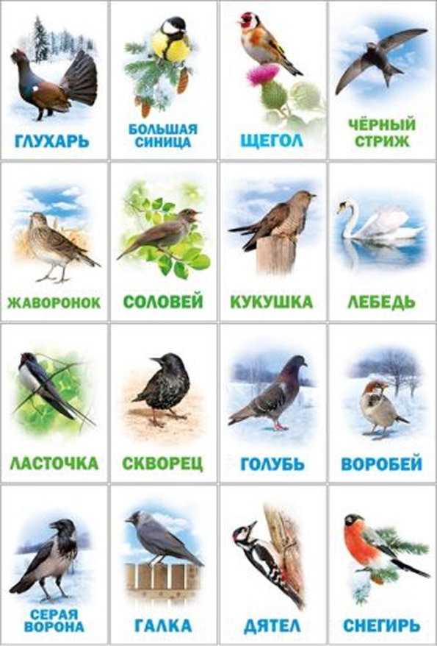

(на картинке зимующие и перелетные птицы)

Беседа

Какие птицы улетают в теплые края; почему они улетают; когда возвращаются; части тела птицы; оперение.

Лексико-грамматические игры и упражнения

«Как улетают птицы?»

Гуси, утки, лебеди улетают вереницей; ласточки, грачи, скворцы — стаей; журавли — клином; кукушки — поодиночке.

«Чем питаются птицы?»

Формирование у детей обобщающего, понятия «насекомоядные».
Взрослый показывает детям картинки насекомых и спрашивает: «Чем питаются птицы?»
Дети должны дать полный ответ: «Птицы питаются червяками (бабочками, жуками, улитками, комарами, кузнечиками, гусеницами, стрекозами, муравьями, мухами)».

«Четвертый лишний»

На доске/столе — четыре картинки: три птицы и одно животное или три животных и одна птица. Дети должны сказать, кто лишний, и объяснить, почему.

Лишний волк, потому что это животное, а остальные — птицы.
Лишняя ласточка, потому что это птица, а остальные — животные. И т. д.

« Чего не хватает?»

Взрослый закрывает на картинке различные части тела птицы и спрашивает детей: «Чего не хватает у птицы?» (У птицы не хватает хвоста (головы, туловища, лапок, клюва, глаз, когтей, перышек)).

«Угадай слово»

Использование в речи глаголов в единственном и множественном числе.
Птица улетает, а птицы... (вылетает, залетает, прилетает, летает, клюет, машет крыльями, прыгает, кричит, спит, вьет гнездо, поет).

Взрослый выделяет голосом окончания глаголов. Каждое предложение дети повторяют целиком.

Развитие связной речи

Составление рассказа «Ласточка и ястреб» по опорным предметным картинкам. Употребление в речи предлогов под, из-под.

«Под крышей было гнездо. Там жила ласточка. У нее были птенцы. Они захотели есть. Ласточка полетела за кормом. Вдруг прилетел ястреб. Ласточка спряталась под куст. Ястреб за ней. Ласточка вылетела из-под куста и спряталась под ветку. Ястреб за ней. Ласточка вылетела из-под ветки и спряталась под елку. Устал ястреб и улетел. Ласточка вылетела из-под елки, нашла червячка и принесла своим деткам».

Физкультминутка-логоритмика

Речевая подвижная игра «Мы с ребятами шагаем...»

Мы с ребятами шагаем,
Части слова мы считаем.

Дети произносят слова по изучаемой теме и делают шаг на каждый слог.

